Практическая работа «Разработка web-страниц».

Задание. С использованием языка гипертекстовой разметки HTML разработать веб-проект «Термины информатики». Все материалы, необходимые для работы, находятся в текущей папке.
Технология выполнения работы:
- Создать 29 основных (+28 для ответов) веб-страниц.
- Первая веб-страница «Главная.html» содержит название веб-проекта, авторов и таблицу, в которой находятся буквы алфавита с ссылками на соответствующую веб-страницу:

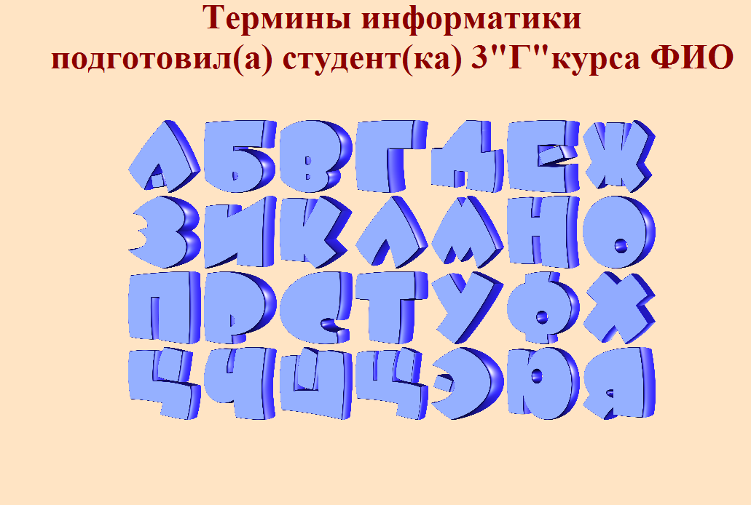

- Остальные веб-страницы содержат определения терминов и имеют названия «а.html», «б.html», «в.html»,…, «я.html». Таких веб-страниц должно быть 28, они соответствуют буквам алфавита. Каждый слайд должен иметь ссылку-кнопку Назад (на веб-страницу «Главная.html»). Образец:

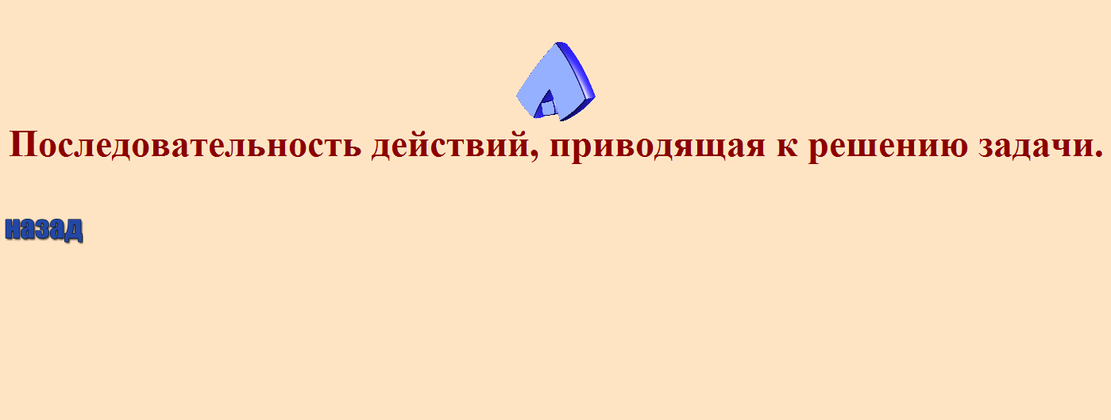

- Стиль оформления веб-страниц – единый!!!
- дополнительно* Веб-страницы 31-59 содержат правильные ответы – название термина, на которые сделать ссылку-букву. Добавить ссылку Назад. Дать названия этим веб-страницам «а_ответ.html», «б-ответ.html» и т.д. Образец:

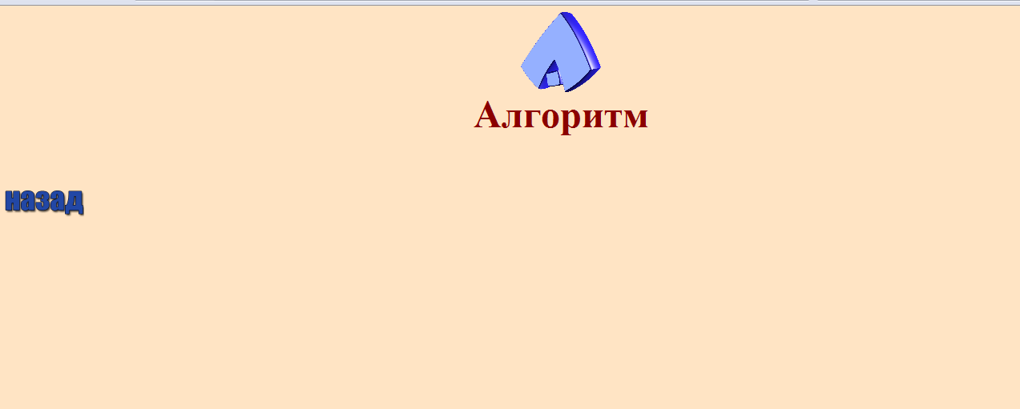

Термины для проекта:
1. А – Алгоритм – Последовательность действий, приводящая к решению задачи.
2. Б – Байт – Основная единица измерения информации.
3. В – Вирус – Небольшая программа, приводящая к деструктивным действиям компьютерной системы.
4. Г – Гиперссылка – Какой-либо объект, при выделении которого происходит переход на другой объект документа, другой файл, другой сайт.
5. Д – Диск – Носитель информации.
6. Е – Естественный язык – Язык, не являющийся языком программирования.
7. Ж – Жесткий диск – Долговременная память компьютера.
8. З – Защита – Один из информационных процессов.
9. И – Информация – Какие – либо сведения, данные о чем – либо.
10. К – Кодирование – процесс преобразования информации.
11. Л – Лицензионная программа – Программа, продаваемая обычно в форме дистрибутива, гарантирующая ее нормальное функционирование в определенной операционной системе.
12. М – Магистраль – Многопроводная шина, по которой передаются данные, команды и сигналы управления.
13. Н — Носитель информации — Материальный объект или среда, содержащий информацию, способный достаточно длительное время сохранять ее в своей структуре.
14. О – Оперативная память – часть внутренней памяти компьютера
15. П – Процессор – Полупроводниковая пластина аппаратно реализованная на большой интегральной схеме (БИС), от которой зависит производительность работы компьютера.
16. Р – Разрешающая способность – Количество пикселей по горизонтали и по вертикали у монитора.
17. С – Сайт – Набор электронных страниц в Интернете, принадлежащие человеку или организации.
18. Т – Текст – Вид информации.
19. У – Удаление – Одно из действий с файлами и папками.
20. Ф – Файл – Однородная информация, записанная на электронный носитель информации и имеющая свое имя.
21. Х – Хранение — Один из информационных процессов.
22. Ц – Цифровой – Современное прилагательное для слова МИР.
23. Ч – Чтение – Действие, выполняемое дисководами.
24. Ш – Шина – Часть магистрали компьютера.
25. Щ – Щелчок – Прием действия мыши.
26. Э – Электронная почта – Один из сервисов Интернета.
27. Ю – Юзер – Сленговое имя пользователя компьютера.
28. Я – Ярлык – Указатель на объект при работе с графическим компьютерным интерфейсом.

